基于Prophet与LightGBM的高血压风险预测系统设计与实现

摘要
高血压是慢性病管理中的常见问题，用户在家庭血压计和健康平台中积累了大量连续血压记录，但这些数据往往只被用于保存和查询。现有健康管理系统对近期血压变化、短期风险提示和结果解释的支持仍不充分，难以帮助普通用户及时理解自身血压变化。
针对上述问题，本文设计并实现了一套基于 Prophet 与 LightGBM 的高血压风险预测辅助系统。系统先将用户血压记录按自然日聚合，并利用 Prophet 预测未来 7 天血压趋势，再将预测期血压特征与用户风险因素输入 LightGBM，得到高血压风险概率和风险等级。
实验结果表明，调参后的 LightGBM 模型在公开健康检查数据集上具有较好的分类效果，血压相关特征是影响模型判断的主要因素。系统链路验证表明，本文方法能够完成从血压趋势预测、风险分类到结果展示的完整流程，可为用户提供短期健康管理参考，但不能替代临床诊断和治疗决策。
关键词：高血压风险预测；Prophet；LightGBM；时间序列预测；健康管理系统

Abstract
Hypertension is a common issue in chronic disease management, and users now accumulate continuous blood pressure records through home monitors and health platforms. However, these records are often used only for storage and query, while recent trend interpretation, short-term risk reminders, and result explanation remain insufficient.
To address this problem, this paper designs and implements a hypertension risk prediction assistance system based on Prophet and LightGBM. The system first aggregates user blood pressure records by natural day and uses Prophet to predict the blood pressure trend for the next seven days; it then feeds the predicted blood pressure features and user risk factors into LightGBM to obtain the risk probability and risk level.
Experimental results on a public health-check dataset show that the tuned LightGBM model achieves good classification performance, and blood-pressure-related features are the main factors affecting the model output. System pipeline validation shows that the proposed method can complete the workflow from blood pressure trend prediction and risk classification to result presentation, providing short-term health management references for users without replacing clinical diagnosis or treatment decisions.
Key words: hypertension risk prediction; Prophet; LightGBM; time series forecasting; health management system

第1章 绪论

1.1 研究背景及意义
高血压是我国慢性病防控和心血管健康管理中的重点问题之一。血压水平长期偏高会增加心脑血管事件发生风险，也会影响居民日常健康管理行为。《中国高血压防治指南（2024年修订版）》对血压分级、生活方式干预和健康管理提出了较为系统的建议[1]；《中国高血压健康管理规范（2019）》和《国家基层高血压防治管理指南（2020版）》也强调了连续监测、风险评估和规范化管理的重要性[2-3]。从心血管健康整体负担看，相关报告显示我国心血管疾病防控仍面临较大压力，高血压管理质量直接关系到居民长期健康水平[4]。
随着可穿戴设备、家庭血压计和互联网健康平台的普及，普通用户能够更加方便地记录个人血压数据。然而，单纯保存血压记录并不能充分发挥数据价值。用户更关心的是近期血压趋势是否上升、未来短期风险是否偏高，以及当前生活方式和风险因素是否需要调整。传统管理系统通常以用户信息、血压记录和后台管理为核心，容易停留在增删改查层面，难以将时间序列预测和结构化风险分类模型结合起来。对于毕业设计系统而言，如果只围绕登录、档案、记录和后台管理展开，很容易弱化论文题目中 Prophet 与 LightGBM 的模型价值。
本文的研究意义主要体现在三个方面。第一，从健康管理角度看，系统把连续血压记录转化为未来 7 天血压趋势，使用户能够理解近期血压变化，而不是只查看孤立的历史数值。第二，从模型方法角度看，系统使用 Prophet 提取预测期血压特征，再由 LightGBM 结合用户风险因素输出高血压风险概率，形成时间序列预测与结构化分类模型串联的双模型预测链路。第三，从结果解释角度看，系统将风险概率、血压趋势、置信度说明和指南型健康建议组合展示，使模型输出更容易被普通用户理解。系统输出仅作为健康管理参考，不用于替代临床诊断、处方或治疗决策。

1.2 国内外研究现状
高血压风险预测研究近年来逐渐从传统统计模型扩展到机器学习模型。国内已有研究对高血压患病风险预测模型进行了综述，指出风险预测通常需要综合人口学特征、生活方式因素、血压指标和代谢指标等多类变量[5]。在具体应用方面，钢铁工人高血压风险预测模型研究比较了多种机器学习模型，并使用 AUC、F1、Brier Score 等指标评价模型表现[6]；基于易采集风险因素的高血压预测研究以及原发性高血压不良心血管事件风险预测研究，则体现出风险预测任务在基础筛查和多模态扩展场景中的应用价值[7-8]。
在机器学习健康风险预测方面，树模型因能够处理结构化表格数据、非线性关系和部分缺失值，在健康风险分类任务中应用较多。体检人群糖尿病风险预测研究表明，机器学习模型可以基于体检指标构建风险评估模型，并使用 AUC 等指标衡量模型区分能力[9]。可解释机器学习方法在疾病预测中的应用也说明，特征重要性和模型解释有助于提升预测结果的可理解性[10]。这些研究为本文使用 LightGBM 处理结构化风险因素提供了方法参考。
在时间序列预测方面，Prophet 作为一种可解释的加性时间序列模型，常用于存在趋势、周期和异常波动的业务数据预测。国内关于 SARIMA 与 Prophet 混合算法的研究说明，Prophet 在时间序列预测任务中具有较好的工程适配性[11]。同时，高血压健康评估和基层健康管理研究也提示，健康管理系统需要将风险评估结果转化为用户可理解、可执行的管理建议[12]。国外高血压可视化风险预测系统研究则从系统实现角度说明，机器学习风险预测与可视化界面结合，可以提升风险解释和健康管理辅助能力[13]。
Prophet 原始论文提出了面向大规模预测任务的加性模型框架，强调趋势项、季节项和事件项的组合建模能力[14]。LightGBM 原始论文提出了高效梯度提升决策树框架，通过直方图算法、叶子优先生长等策略提升训练效率和预测能力[15]。综合已有研究可以看出，高血压风险预测、时间序列预测和机器学习分类均已有较丰富基础，但将个人历史血压趋势预测与结构化风险分类模型串联，并落地为普通用户可使用的 Web 系统，仍具有一定实践价值。

1.3 研究方法与内容
本文围绕“Prophet 血压趋势预测 + LightGBM 风险分类 + 预测结果展示”开展研究与实现。研究方法包括文献分析、模型设计、特征构建、实验评估和链路验证。文献分析用于确定高血压风险预测、时间序列预测和机器学习分类的相关基础；模型设计用于明确 Prophet 与 LightGBM 的输入输出关系；特征构建用于说明预测期血压特征如何进入风险分类模型；实验评估用于检验 LightGBM 分类效果、Prophet 预测误差和趋势融合作用；链路验证用于确认两个模型能够在预测页面中完成闭环调用。
本文主要工作包括以下几个方面。
第一，构建双模型预测链路。系统将用户历史血压记录按自然日聚合为每日血压序列，使用 Prophet 预测未来 7 天收缩压和舒张压，并将预测期血压均值作为 LightGBM 风险分类输入的一部分。该设计使系统既能考虑静态风险因素，也能纳入短期血压趋势。
第二，设计双模型预测流程。系统以风险因素和历史血压记录作为输入，先由 Prophet 生成未来 7 天收缩压和舒张压趋势，再由 LightGBM 输出高血压风险概率，最后结合趋势信号生成用户可理解的风险结果。
第三，完成模型训练与实验分析。本文使用公开数据文件 Hypertension-risk-model-main.csv 中的 4240 条样本训练 LightGBM，并通过 Accuracy、AUC、Precision、Recall、F1、PR-AUC、Brier Score 和混淆矩阵等指标评价模型效果。结合特征重要性分析，说明血压预测特征在风险分类中的贡献。
第四，完成预测链路验证。系统在预测页面中展示风险概率、风险等级、未来 7 天血压趋势和健康建议，用于说明两个模型的输入输出关系能够在实际流程中闭环运行。

第2章 相关理论介绍

2.1 时间序列预测
时间序列预测是根据历史时间顺序数据推断未来变化趋势的方法。对于血压记录而言，每次测量都包含测量时间、收缩压、舒张压和心率等信息，按时间排列后可形成血压变化序列。与普通分类特征不同，时间序列数据具有明显的时间依赖性，近期血压水平、波动幅度和变化方向都可能影响未来短期风险判断。
时间序列通常可以分解为趋势项、周期项、异常波动和随机误差等部分。趋势项反映整体上升或下降方向，周期项反映具有重复规律的变化，随机误差表示无法被模型解释的扰动。在健康管理场景下，血压数据可能存在测量时间不固定、记录频率不均衡和短期波动较大的特点，因此需要在建模前进行聚合与清洗。本文将同一自然日内的一条或多条血压记录聚合为日均收缩压和日均舒张压，使 Prophet 输入序列更加稳定。
本文的时间序列预测任务不是预测长期疾病结局，而是根据普通用户近期血压记录生成未来 7 天血压趋势。预测结果本身不直接构成高血压风险结论，而是进一步转换为 LightGBM 的预测期血压特征。这样可以避免只用最近一次血压值进行静态分类，也能让系统在预测结果页中展示未来 7 天血压走势，增强结果解释性。

2.2 Prophet模型
Prophet 是一种面向时间序列预测的加性模型，适合处理存在趋势、周期和异常波动的数据。其基本思想是把时间序列拆分为趋势、周期、事件影响和随机误差等可解释成分。基本形式可以表示为：
$y(t)=g(t)+s(t)+h(t)+ϵ_{t}$ | (2-1)
其中，$g(t)$ 表示趋势项，用于描述时间序列整体变化方向；$s(t)$ 表示季节性或周期项；$h(t)$ 表示节假日或特殊事件项；$ϵ_{t}$ 表示误差项[14]。对于存在突变点的序列，Prophet 可用分段趋势表达不同阶段的变化速度，线性趋势项可抽象为：
$g(t)=(k+a(t)^{T}δ)t+(m+a(t)^{T}γ)$ | (2-2)
式中，$k$ 为基础增长率，$m$ 为偏置项，$a(t)$ 表示时间 $t$ 是否经过候选变化点的指示向量，$δ$ 表示变化点前后趋势斜率的调整量，$γ$ 用于保证趋势函数在变化点处连续。在本文场景中，血压预测主要关注用户个人近期血压变化，因此系统重点使用趋势建模能力，不把 Prophet 输出解释为临床结论。
为了更直观说明 Prophet 在本文系统中的作用，图 2-1 给出了模型原理图。用户原始血压记录先被聚合为每日收缩压和舒张压序列，再进入 Prophet 加性模型。模型通过趋势项、周期项、事件项和误差项共同描述时间序列变化，并输出未来血压趋势。系统并不直接把该趋势作为高血压结论，而是进一步提取预测期均值、峰值、斜率和高血压天数等特征，供后续 LightGBM 风险分类使用。
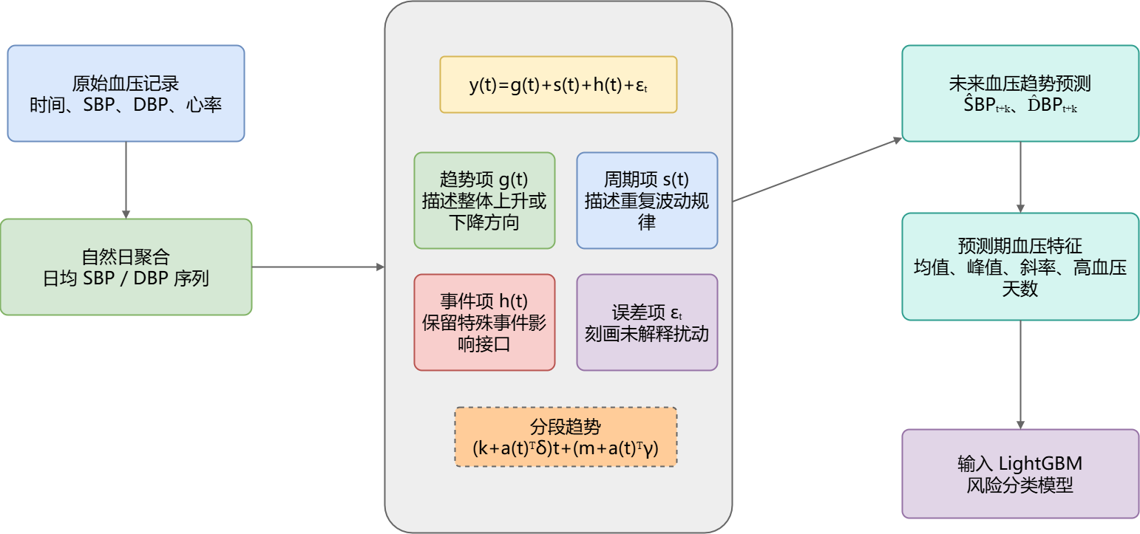
图2-1 Prophet 模型原理图
Prophet 的优点在于模型结构较清晰，预测输出可以同时给出未来时间点和预测值，便于与系统页面中的趋势图结合。与直接使用最近一次血压值相比，Prophet 能够根据一段时间内的记录形成未来 7 天的连续趋势，使系统同时获得预测期血压均值、高血压天数、峰值和斜率等信息。对于普通用户而言，未来 7 天收缩压和舒张压预测曲线比单一概率更容易理解；对于 LightGBM 风险分类而言，Prophet 输出的未来 7 天预测均值可以作为结构化输入特征，参与风险概率计算。
本文系统在用户发起预测时基于个人血压历史记录训练或复用 Prophet 模型。为了平衡预测效果和交互效率，系统默认最多使用近期 90 天日均血压数据。若用户新增血压自然日数量达到重训阈值，系统重新训练 Prophet 模型；否则复用已有模型并重新生成预测结果。模型资产表只保存版本、数据签名、训练截止日期和存储键等索引信息；训练数据天数、置信度等级、参数画像和模型运行模式随单次预测记录保存，用于解释预测结果。

2.3 LightGBM模型
LightGBM 是一种高效的梯度提升决策树模型，适用于结构化表格数据分类与回归任务。梯度提升决策树通过多棵弱学习器逐步拟合损失函数的负梯度，最终形成加法模型。第 $M$ 轮后的模型可以表示为：
$F_{M}(x)=\sum_{m=1}^{M}{f_{m}}(x)$ | (2-3)
其中，$x$ 表示输入特征，$f_{m}(x)$ 表示第 $m$ 棵决策树，$M$ 表示树的数量。LightGBM 在每轮训练时最小化损失函数与模型复杂度惩罚之和，其目标函数可写为：
$L^{(m)}=\sum_{i=1}^{N}{l}(y_{i},{\hat{y}}_{i}^{(m−1)}+f_{m}(x_{i}))+Ω(f_{m})$ | (2-4)
式中，$l$ 表示样本损失函数，$Ω(f_{m})$ 表示树模型复杂度惩罚项。经过二阶泰勒展开后，每个叶子节点的最优权重与该叶子上样本的一阶梯度和二阶梯度有关：
$w_{j}^{*}=−\frac{G_{j}}{H_{j}+λ}$ | (2-5)
其中，$G_{j}$ 和 $H_{j}$ 分别表示第 $j$ 个叶子节点上一阶梯度和二阶梯度之和，$λ$ 为正则化系数。
图 2-2 展示了 LightGBM 在本文风险分类任务中的计算逻辑。模型输入由两部分组成：一部分是年龄、性别、BMI、吸烟、用药和代谢指标等静态风险因素，另一部分是 Prophet 生成的预测期血压特征。LightGBM 通过多棵决策树逐步拟合风险判别函数，各树输出累加得到模型分数，再通过 Sigmoid 函数映射为原始风险概率。后续系统会在该概率基础上进行阈值判断和趋势融合。
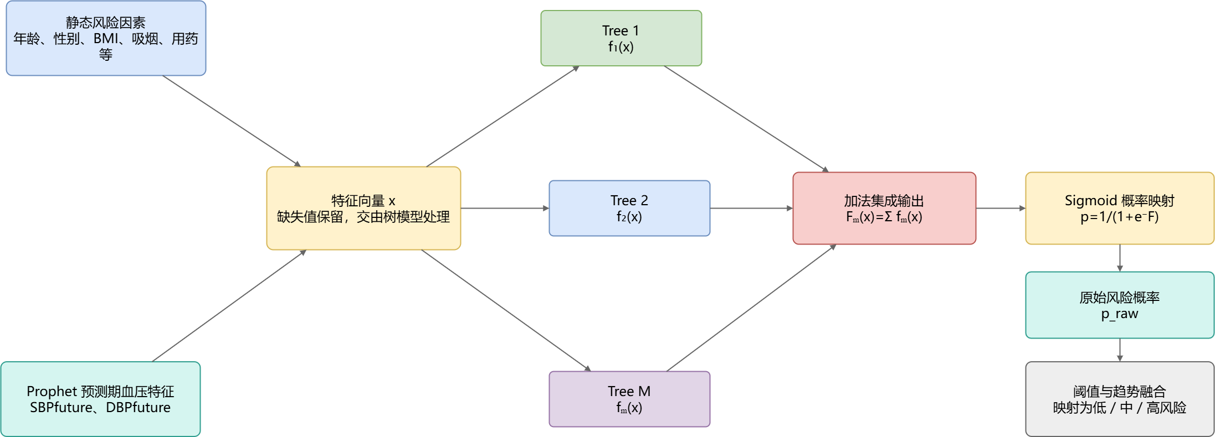
图2-2 LightGBM 模型原理图
对于二分类任务，模型输出可以经过 Sigmoid 变换得到属于正类的概率：
$p=P(y=1∣x)=\frac{1}{1+e^{−F_{M}(x)}}$ | (2-6)
图 2-3 给出了 Sigmoid 函数的概率映射曲线。当模型分数 $F_{M}(x)$ 较小时，输出概率接近低风险一侧；当模型分数逐渐增大时，风险概率随之上升。该曲线说明 LightGBM 的最终输出不是简单的类别标签，而是可用于阈值搜索、风险分级和趋势融合的概率值。
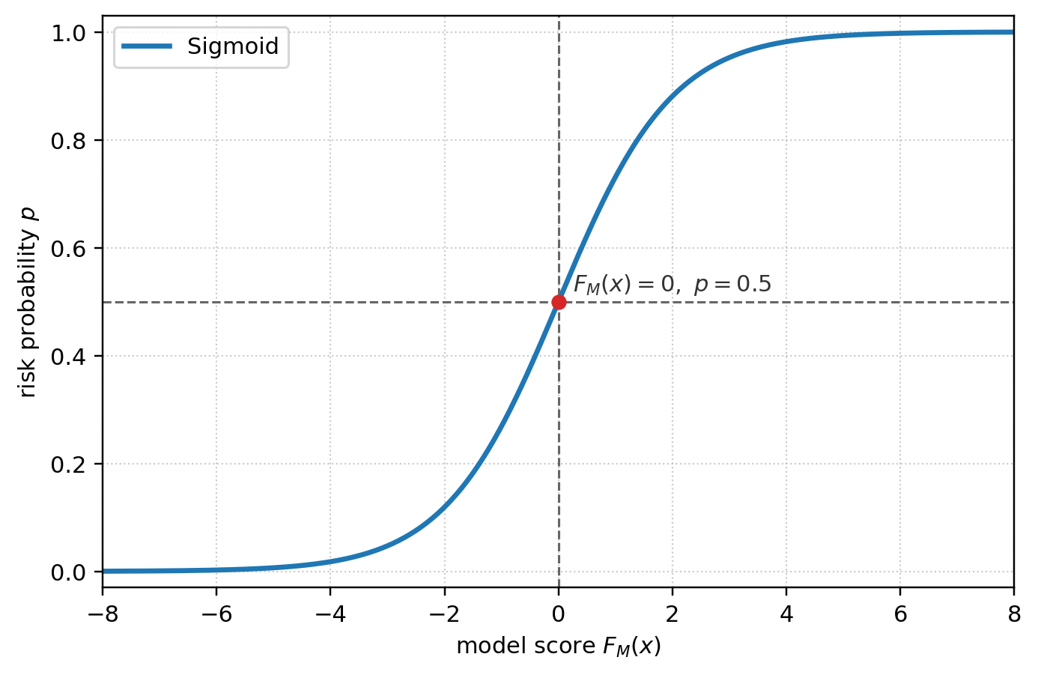
图2-3 Sigmoid 概率映射曲线
本文将高血压风险预测视为二分类概率输出任务，LightGBM 输出高血压风险概率，再由系统映射为低风险、中风险和高风险等级。
LightGBM 相比普通 GBDT 具有训练效率高、对大规模特征和样本适应性较强等特点。其主要优化包括直方图算法、叶子优先生长策略、特征采样和数据采样等机制[15]。在健康风险预测中，用户年龄、BMI、吸烟情况、糖尿病、胆固醇、血糖以及预测期血压均值等变量多为结构化特征，适合使用 LightGBM 建模。本文在调参阶段重点调整叶子数、特征采样比例、样本采样比例、正则化系数和最小叶子样本数，以控制树模型复杂度并改善查全率与 F1 表现。
本文的 LightGBM 输入包含 12 个核心特征，分别为性别、年龄、是否吸烟、日吸烟支数、是否服用降压药、是否糖尿病、总胆固醇、预测期收缩压均值、预测期舒张压均值、BMI、心率和血糖。其中，收缩压和舒张压来自 Prophet 对未来 7 天的趋势预测，其他字段来自普通用户维护的风险因素档案。LightGBM 原始概率进入风险融合策略后形成系统最终展示的风险概率。

2.4 本章小结
本章介绍了时间序列预测、Prophet 模型和 LightGBM 模型的基本原理，并通过模型原理图说明二者在系统中的作用边界。时间序列预测为血压趋势建模提供方法基础，Prophet 用于生成未来 7 天收缩压和舒张压预测，LightGBM 用于结合预测期血压特征和个人风险因素输出高血压风险概率。两类模型在系统中不是并列投票关系，而是串联关系：Prophet 先生成预测期血压特征，LightGBM 再完成风险分类。

第3章 实验数据集与评价指标

3.1 实验数据集介绍
本文没有自行采集受试者原始数据，而是使用和鲸社区公开数据集页面下载的健康检查数据文件 Hypertension-risk-model-main.csv，页面地址为 https://www.heywhale.com/mw/dataset/6736f8d20bb59b78302c1397。该数据文件包含 4240 条样本，字段覆盖年龄、性别、吸烟情况、降压药使用情况、糖尿病、总胆固醇、收缩压、舒张压、BMI、心率和血糖等信息。由于本文关注的是高血压风险辅助预测，模型训练前将原始数据中表示既往高血压状态的字段 prevalentHyp 整理为 Risk 标签。整理后正样本 1317 条，负样本 2923 条，正样本比例为 31.1%。后续实验均基于该整理后的训练数据完成。
数据集字段如表 3-1 所示。
表3-1 LightGBM 训练特征说明
字段 | 含义 | 来源
male | 性别二值特征 | 风险因素档案或训练数据
age | 年龄 | 风险因素档案或训练数据
currentSmoker | 是否当前吸烟 | 风险因素档案或训练数据
cigsPerDay | 日吸烟支数 | 风险因素档案或训练数据
BPMeds | 是否服用降压药 | 风险因素档案或训练数据
diabetes | 是否糖尿病 | 风险因素档案或训练数据
totChol | 总胆固醇 | 风险因素档案或训练数据
sysBP | 收缩压 | 训练数据或 Prophet 预测期均值
diaBP | 舒张压 | 训练数据或 Prophet 预测期均值
BMI | 体质指数 | 由身高体重或数据字段得到
heartRate | 心率 | 血压记录或训练数据
glucose | 血糖 | 风险因素档案或训练数据
在真实系统预测时，sysBP 和 diaBP 不直接使用用户最近一次测量值，而是采用 Prophet 预测得到的未来 7 天收缩压均值和舒张压均值。这样做可以让 LightGBM 风险分类模型纳入短期血压趋势信息。其他风险因素来自用户在系统中维护的风险因素档案。系统不将盐摄入量、睡眠时长写入当前模型输入，这些字段仅作为后续扩展方向。
训练数据存在少量缺失值。根据本次重新训练生成的模型报告，cigsPerDay 缺失 29 条，totChol 缺失 50 条，BMI 缺失 19 条，heartRate 缺失 1 条，glucose 缺失 388 条。本文采用 LightGBM 原生缺失值处理策略，使模型能够在保留缺失信息的情况下完成训练。对于预测流程中的可缺失字段，系统不强制填补，而是交由 LightGBM 缺失值分裂机制处理。

3.2 数据预处理与特征构建
本文的数据预处理包括字段标准化、缺失值处理、训练测试划分、阈值验证集划分和预测期血压特征构建。训练阶段使用基础训练集作为主要数据来源，系统导出的训练样本可作为补充数据源。当前模型报告中系统导出样本数为 0，因此实验结果主要基于基础训练集。
模型训练时，数据集被划分为训练集、测试集、阈值验证集和 early-stop 验证集。其中训练集样本数为 3392，测试集样本数为 848，阈值验证集样本数为 340，early-stop 训练样本数为 2746，early-stop 验证样本数为 306，最终重训样本数为 3052。训练脚本先在 early-stop 验证集上确定最佳迭代轮数，再使用完整训练池重训最终模型，并在独立阈值集上搜索分类阈值。
对于用户实时预测，系统首先将原始血压记录按自然日聚合。若用户在同一天录入多条记录，则分别计算该日收缩压和舒张压均值：
${\overline{SBP}}_{d}=\frac{1}{n_{d}}\sum_{i=1}^{n_{d}}{S}BP_{d,i}$ | (3-1)

${\overline{DBP}}_{d}=\frac{1}{n_{d}}\sum_{i=1}^{n_{d}}{D}BP_{d,i}$ | (3-2)
其中，$n_{d}$ 表示第 $d$ 天的血压记录数量，$SBP_{d,i}$ 和 $DBP_{d,i}$ 分别表示第 $d$ 天第 $i$ 条记录中的收缩压和舒张压。聚合后的每日血压序列作为 Prophet 的训练输入。
Prophet 输出未来 7 天收缩压和舒张压预测值后，系统进一步构造预测期血压特征：
$SBP_{future}=\frac{1}{7}\sum_{k=1}^{7}{{\hat{SBP}}_{t+k}}$ | (3-3)

$DBP_{future}=\frac{1}{7}\sum_{k=1}^{7}{{\hat{DBP}}_{t+k}}$ | (3-4)
其中，${\hat{SBP}}_{t+k}$ 和 ${\hat{DBP}}_{t+k}$ 表示 Prophet 对未来第 $k$ 天收缩压和舒张压的预测值。构造后的 $SBP_{future}$ 和 $DBP_{future}$ 分别映射到 LightGBM 的 sysBP 和 diaBP 特征。

3.3 模型评价指标
本文使用 Accuracy、Precision、Recall、F1、AUC、PR-AUC、Brier Score 和混淆矩阵评价 LightGBM 风险分类模型。设 TP 表示正类预测正确数量，TN 表示负类预测正确数量，FP 表示负类被误判为正类数量，FN 表示正类被误判为负类数量，则 Accuracy 表示总体预测正确比例：
$Accuracy=\frac{TP+TN}{TP+TN+FP+FN}$ | (3-5)
Precision 表示预测为正类的样本中真实正类比例：
$Precision=\frac{TP}{TP+FP}$ | (3-6)
Recall 表示真实正类样本被模型识别出的比例：
$Recall=\frac{TP}{TP+FN}$ | (3-7)
F1 值是 Precision 与 Recall 的调和平均：
$F1=\frac{2×Precision×Recall}{Precision+Recall}$ | (3-8)
AUC 衡量模型在不同分类阈值下对正负样本的区分能力，PR-AUC 衡量 Precision-Recall 曲线下的面积，适合观察正类识别效果。Brier Score 衡量概率预测与真实标签之间的均方误差，其值越小，说明概率输出越接近真实标签：
$Brier=\frac{1}{N}\sum_{i=1}^{N}{(}p_{i}−y_{i})^{2}$ | (3-9)
其中，$p_{i}$ 表示第 $i$ 个样本的预测概率，$y_{i}$ 表示真实标签。本文除关注 AUC 等区分指标外，也保留 Brier Score，用于观察风险概率输出的校准程度。

3.4 本章小结
本章介绍了 LightGBM 训练数据集、主要特征、缺失值情况、数据划分方式和模型评价指标。本文的关键特征构建在于将 Prophet 未来 7 天血压预测结果转化为 LightGBM 输入特征，从而将时间序列预测与结构化风险分类连接起来。下一章将围绕该双模型预测链路展开系统设计。

第4章 双模型预测算法设计

4.1 Prophet血压趋势预测方法
系统中的 Prophet 模型用于完成普通用户未来 7 天血压趋势预测。用户在血压记录页面录入收缩压、舒张压、心率和记录时间后，系统按自然日聚合记录，形成每日收缩压均值和舒张压均值序列。预测前，系统会检查血压记录自然日数量是否满足最低要求；若不足，则提示用户继续记录血压，不创建预测记录。
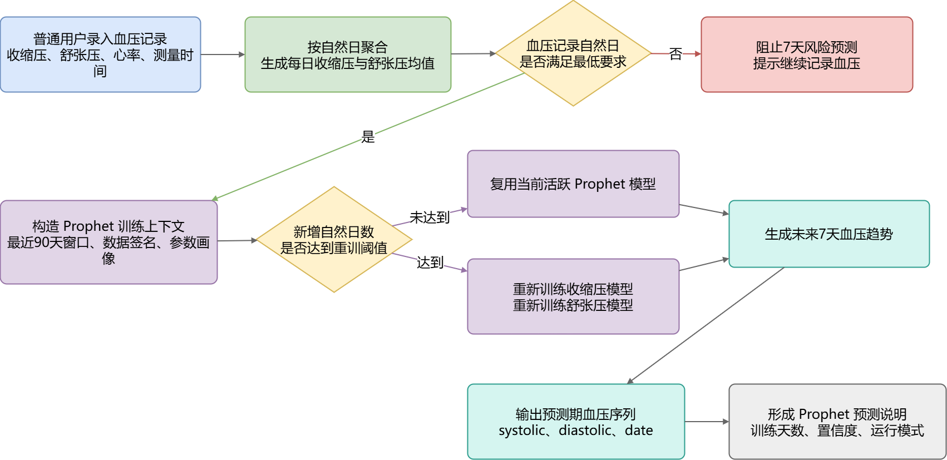
图4-1 Prophet 血压趋势预测流程图
如图 4-1 所示，Prophet 预测流程包括血压记录读取、自然日聚合、训练上下文构造、模型复用或重训判断、未来 7 天预测和预测说明生成。系统默认最多使用近期 90 天日均血压数据参与 Prophet 训练，以避免过长历史数据对近期趋势造成干扰，同时控制预测响应时间。Prophet 输出的预测点首先被转换为预测期血压特征：
$X_{bp}^{future}=\left[\frac{1}{7}\sum_{k=1}^{7}{{\hat{SBP}}_{t+k}},\frac{1}{7}\sum_{k=1}^{7}{{\hat{DBP}}_{t+k}}\right]$ | (4-1)
式中，$X_{bp}^{future}$ 表示 LightGBM 所需的未来 7 天血压特征，${\hat{SBP}}_{t+k}$ 与 ${\hat{DBP}}_{t+k}$ 分别表示 Prophet 对未来第 $k$ 天收缩压和舒张压的预测值。这样处理后，系统输入 LightGBM 的血压变量不再是单次测量值，而是带有短期趋势信息的预测期均值。
为了适应不同用户的数据情况，系统根据历史数据长度和波动情况生成参数画像，包括 short、standard 和 volatile 三类。对于记录较少的用户，系统采用更保守的参数设置；对于波动较大的血压序列，系统在预测说明中保留置信度原因。Prophet 输出不仅包含未来 7 天预测点，还包含训练数据天数、是否截断历史窗口、模型运行模式和置信度等级，这些说明随预测记录保存，而不是堆叠到模型资产表中。
系统没有简单地在每次预测时都重新训练 Prophet 模型，而是采用模型复用与增量重训策略。若用户自上次训练以来新增血压自然日数量未达到重训阈值，系统复用已有 Prophet 模型并重新生成预测结果；若新增自然日达到阈值，则重新训练模型。需要强调的是，系统复用的是模型资产，而不是旧预测结果。每次用户成功发起 7 天风险预测后，系统都会生成新的预测记录，保证历史结果可追踪。由于预测周期已经固定为未来 7 天，模型缓存键和文件存储路径不再包含可变预测周期槽位，旧版按预测天数分层的模型资产可在清理后由下一次预测重新生成。

4.2 LightGBM风险分类方法
LightGBM 风险分类模块接收用户个人风险因素和 Prophet 预测期血压特征，输出高血压风险概率。普通用户在风险因素档案中维护年龄、性别、身高、体重、吸烟情况、降压药使用情况、糖尿病、胆固醇和血糖等信息。系统根据身高和体重计算 BMI，并与 Prophet 预测得到的未来 7 天收缩压均值、舒张压均值共同组成 LightGBM 输入。
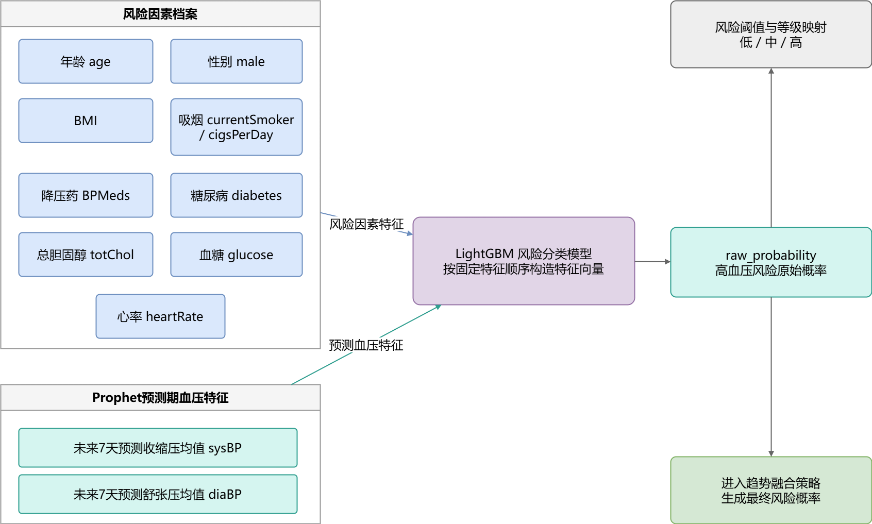
图4-2 LightGBM 风险分类输入输出图
如图 4-2 所示，LightGBM 输入特征分为两类。第一类是静态或相对稳定的用户风险因素，如年龄、性别、BMI、吸烟、用药、糖尿病、总胆固醇和血糖。第二类是预测期血压特征，即 Prophet 对未来 7 天收缩压和舒张压预测值的均值。为便于书写，先将这些字段合并记为 LightGBM 输入向量，再表示模型输出的原始风险概率：
$\begin{aligned}x_{LGBM}=&(male,age,smoker,cigsPerDay,BPMeds,diabetes, \\ &totChol,SBP_{future},DBP_{future},BMI,heartRate,glucose), \\ p_{raw}=&F_{LGBM}(x_{LGBM})\end{aligned}$ | (4-2)
其中，$x_{LGBM}$ 表示输入 LightGBM 的特征向量，$F_{LGBM}$ 表示训练完成的 LightGBM 分类器，$p_{raw}$ 表示未经过趋势融合的高血压风险概率。系统再结合趋势方向、高血压天数、趋势斜率、波动程度和用药信号进行工程融合，得到最终展示的风险概率。
风险概率映射为风险等级后返回给前端。本文系统采用低风险、中风险和高风险三个层级进行展示，目的是帮助普通用户理解风险大小，而不是给出临床分级结论。对于可缺失的模型输入字段，系统保留缺失值并交由 LightGBM 原生缺失值策略处理。

4.3 双模型特征衔接与趋势融合
本文系统的核心不是单一模型预测，而是 Prophet 与 LightGBM 串联形成的双模型预测链路。该链路先通过 Prophet 从用户历史血压记录中提取未来 7 天血压趋势，再通过 LightGBM 综合预测期血压特征和用户风险因素输出高血压风险概率。
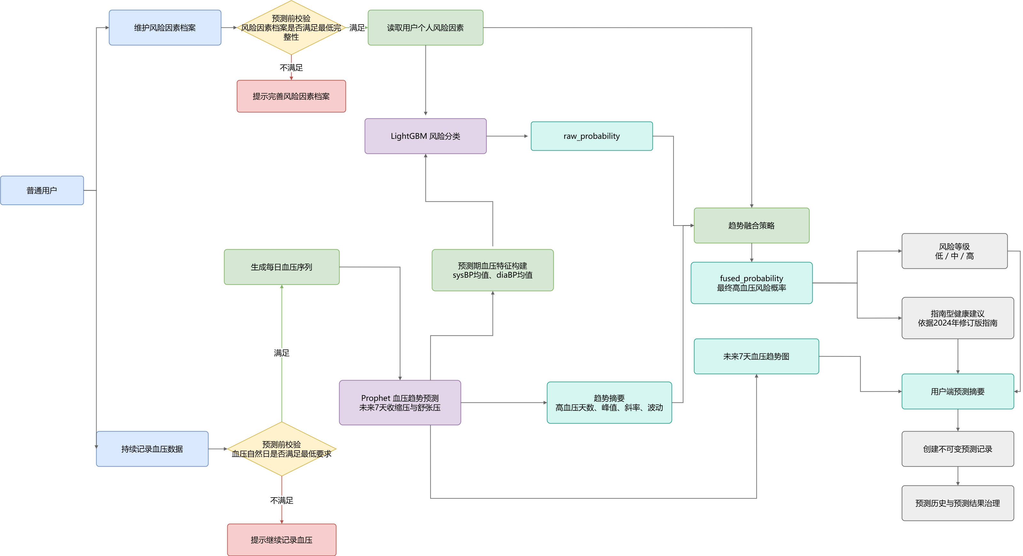
图4-3 Prophet-LightGBM 双模型预测链路图
如图 4-3 所示，一次完整预测包括以下步骤。首先，用户完善风险因素档案并录入血压记录，系统校验档案最低完整性和血压记录自然日数量。随后，Prophet 基于每日血压序列生成未来 7 天收缩压和舒张压预测，系统计算预测期血压均值并写入 LightGBM 输入特征。LightGBM 输出原始风险概率后，风险融合模块根据趋势和用药信号调整概率，建议模块基于风险等级、血压分级、趋势方向、预测期高血压天数和置信度生成指南型健康建议。最后，系统保存预测记录并返回用户端预测摘要。
为进一步明确两个模型之间的计算关系，本文将双模型联合预测过程整理为图解形式，如图 4-4 所示。
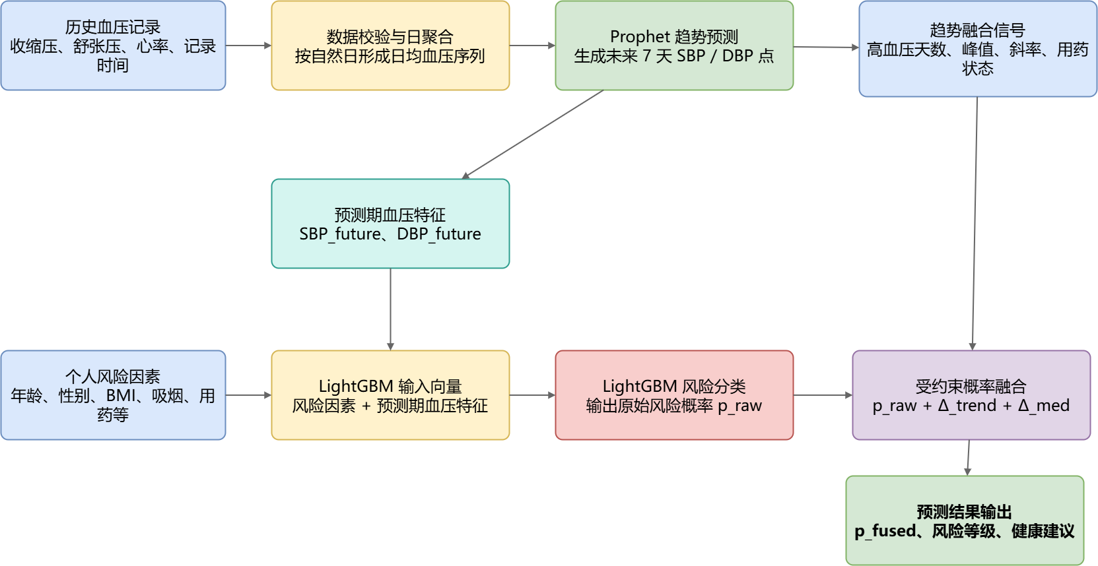
图4-4 Prophet-LightGBM 双模型联合预测算法图解
图 4-4 体现了本文的核心设计：Prophet 的输出不是最终风险结论，而是 LightGBM 的动态血压输入；LightGBM 的输出也不是临床诊断结果，而是用于健康管理参考的原始风险概率。趋势融合模块位于两个模型输出之后，综合高血压天数、峰值、斜率和用药状态等信号，只在概率层面做受约束的小幅修正，用于增强结果与近期血压走势之间的一致性。
在融合前，系统先从 Prophet 的未来 7 天预测点中提取高血压天数比例和趋势斜率等信号：
$r_{high}=\frac{1}{7}\sum_{k=1}^{7}{I}({\hat{SBP}}_{t+k}≥140 \text{or} {\hat{DBP}}_{t+k}≥90)$ | (4-3)

$s_{SBP}={\hat{SBP}}_{t+7}−{\hat{SBP}}_{t+1}, s_{DBP}={\hat{DBP}}_{t+7}−{\hat{DBP}}_{t+1}$ | (4-4)
其中，$r_{high}$ 表示预测期内达到高血压阈值的天数比例，$s_{SBP}$ 和 $s_{DBP}$ 分别表示 7 天预测期内收缩压和舒张压的首尾变化量。趋势融合的调整项可以概括为：
$Δ_{trend}=min(0.08,0.08r_{high})+0.02I_{peak}+0.02I_{up}−0.02I_{stable}$ | (4-5)
式中，$I_{peak}$ 表示预测期是否出现收缩压不低于 150 mmHg 或舒张压不低于 95 mmHg 的峰值，$I_{up}$ 表示预测期是否存在明显上升趋势，$I_{stable}$ 表示是否为稳定低血压趋势。若用户正在服用降压药但预测期仍出现高血压或峰值血压，系统额外引入 $Δ_{med}=0.02$ 的用药未控制修正项。最终融合概率为：
$p_{fused}=clip(p_{raw}+Δ_{trend}+Δ_{med},0.01,0.99)$ | (4-6)
其中，$p_{raw}$ 表示 LightGBM 原始概率，$Δ_{trend}$ 表示趋势相关调整量，$Δ_{med}$ 表示用药相关调整量，clip 表示将概率限制在合理区间内。风险等级映射规则为：
$Level(p)=\left\{\begin{matrix}低风险, & p<0.30 \\ 中风险, & 0.30≤p<0.60 \\ 高风险, & p≥0.60\end{matrix}\right.$ | (4-7)
上述公式是工程融合策略的抽象表达，用于解释系统如何综合模型输出和趋势信号，不表示临床风险模型。融合策略的设计边界是“小幅修正”：它不替代 LightGBM 分类器，只在模型概率基础上加入可解释的血压趋势信号，使最终展示结果更贴近用户近期血压变化。

4.4 预测流程与页面展示
系统页面在本文中只作为双模型预测链路的落地展示，不展开登录、后台管理、数据库结构和普通数据维护页面。用户侧预测流程可以概括为：维护必要风险因素和血压记录，进入 7 天风险预测页面发起预测，系统依次执行 Prophet 趋势预测、LightGBM 风险分类和趋势融合，最后在结果页面展示风险概率、风险等级、未来 7 天血压趋势和健康建议。
7 天风险预测页用于展示预测前数据准备状态和预测入口。
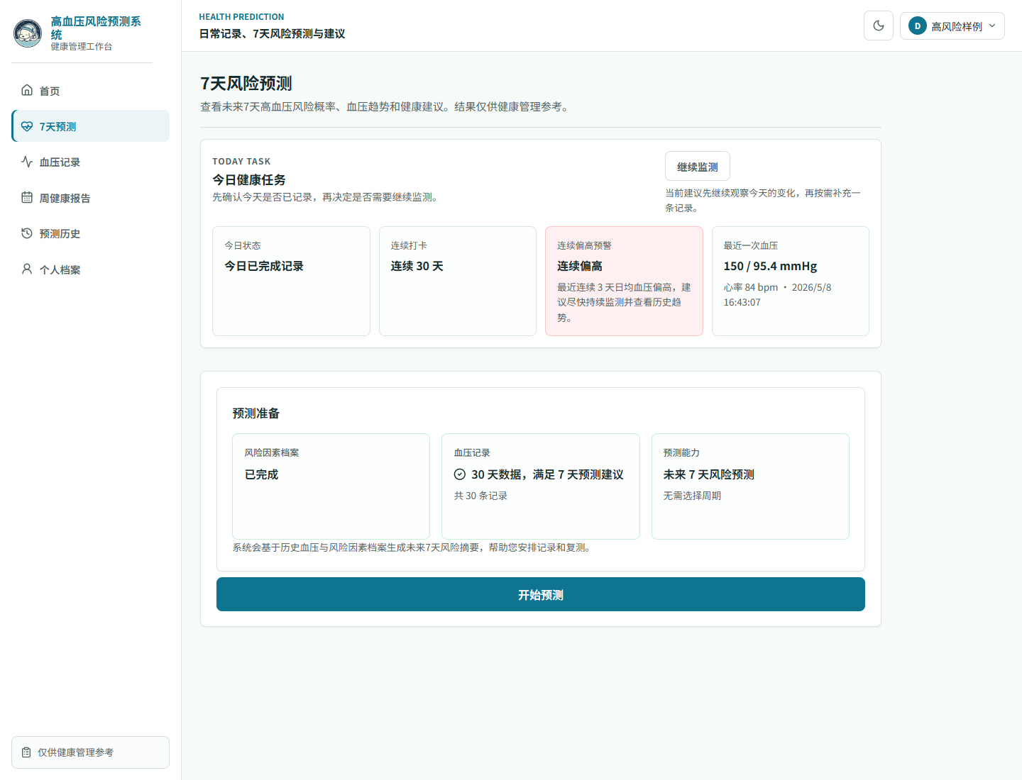
图4-5 7 天风险预测页面
如图 4-5 所示，预测页强调 7 天预测能力，并根据风险因素档案和血压记录状态给出可行动提示。若最低数据条件不足，系统不会直接输出风险结果，而是提示用户继续完善风险因素或补充血压记录。该页面体现了双模型预测前的数据入口和校验过程。
预测结果页展示双模型预测输出。
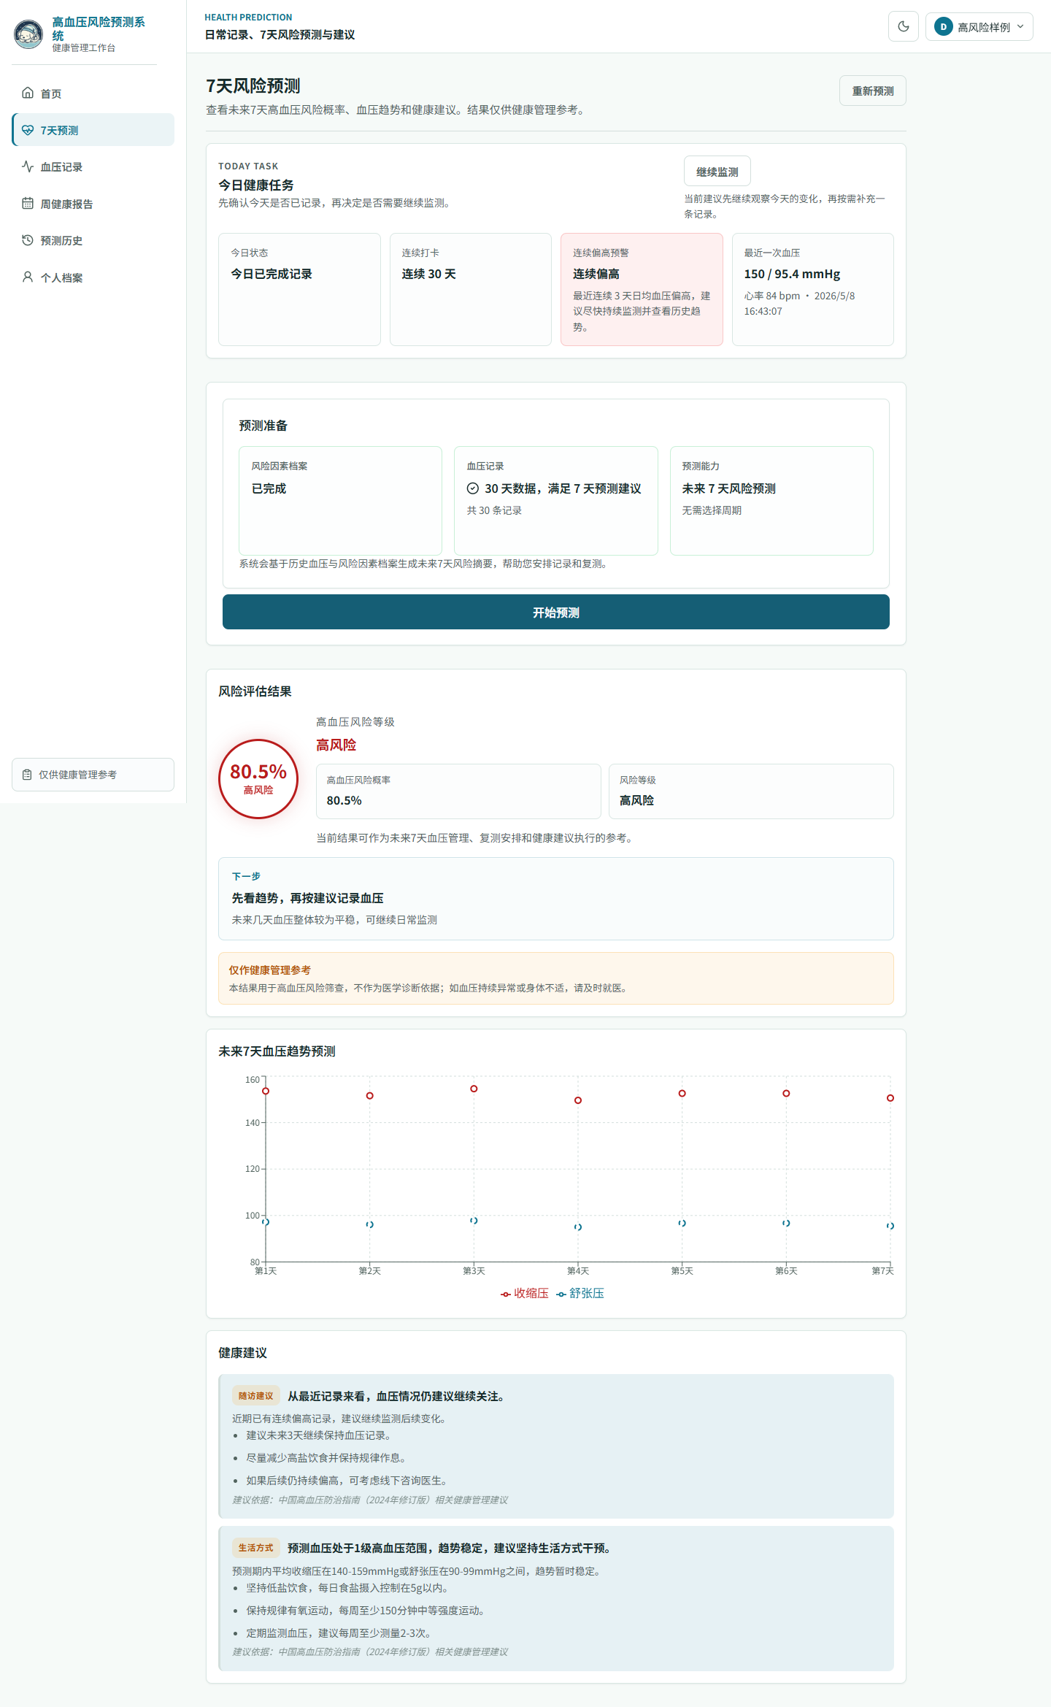
图4-6 7 天风险预测结果页面
如图 4-6 所示，预测结果包括高血压风险概率、风险等级、未来 7 天血压趋势图和指南型健康建议。其中，血压趋势来自 Prophet 预测结果，风险概率来自 LightGBM 原始概率及趋势融合后的结果。该页面只展示普通用户能够理解的预测摘要，不展开模型输入快照、数据库字段或后台治理信息。

4.5 本章小结
本章围绕 Prophet 与 LightGBM 两个模型展开算法设计。Prophet 负责从历史血压记录中生成未来 7 天血压趋势，LightGBM 负责结合预测期血压特征和用户风险因素输出风险概率，趋势融合模块在原始概率基础上进行小幅可解释修正。系统页面只用于展示预测入口和预测结果，服务于算法链路验证而不是作为正文主要研究对象。

第5章 模型训练与实验结果分析

5.1 实验环境
本文系统采用前后端分离架构，模型训练和后端服务均在 Python 环境中完成。实验与开发环境如表 5-1 所示。
表5-1 实验与系统环境
类别 | 配置
后端语言 | Python
后端框架 | Flask、Flask-SQLAlchemy、Flask-Migrate
前端框架 | React、TypeScript、React Router
数据库 | MySQL 8
模型方法 | Prophet、LightGBM
调参方法 | Optuna + LightGBMTunerCV
训练入口 | backend/scripts/train_models.py
模型报告 | docs/reports/model_report.md
训练脚本固定执行数据准备、Baseline 训练、LightGBMTunerCV 调参、最终训练和模型产物保存五个阶段。训练产物包括 LightGBM 模型文件、模型配置、训练元信息和模型报告。为保证实验可复现，训练数据 hash 在生成前按固定列排序，避免不同随机种子导致样本顺序变化而影响数据指纹；max_boost_rounds 和 early_stopping_rounds 也会传入 LightGBMTunerCV 调参阶段，使参数文件中的训练窗口设置能够真正影响调参过程。Prophet 不在训练脚本中预先训练所有用户模型，而是在用户发起预测时基于个人血压记录实时训练或复用。

5.2 LightGBM训练结果分析

5.2.1 调参前后性能对比
本文将 Baseline 模型和调参后的 Tuned 模型进行对比。两组均采用同一数据集、同一随机种子和同一最大化 F1 阈值策略，差异主要来自 LightGBMTunerCV 选择的模型参数。性能指标如表 5-2 所示。
表5-2 LightGBM 模型性能对比
指标 | Baseline | Tuned
Accuracy | 0.8903 | 0.9021
AUC | 0.9464 | 0.9480
Precision | 0.7690 | 0.8125
Recall | 0.9240 | 0.8897
F1 | 0.8394 | 0.8494
PR-AUC | 0.8688 | 0.8678
Brier Score | 0.0841 | 0.0829
Threshold | 0.47 | 0.67
Best Iteration | 76 | 65
从表 5-2 可以看出，Baseline 和 Tuned 模型的 AUC 均约为 0.95，说明模型整体区分能力较强。调参后 AUC 从 0.9464 提升到 0.9480，Brier Score 从 0.0841 降低到 0.0829，概率输出略有改善；Precision 从 0.7690 提升到 0.8125，F1 从 0.8394 提升到 0.8494，说明调参后模型在保持较高 Recall 的同时减少了误报并改善了综合识别效果。Recall 从 0.9240 降至 0.8897，但仍处于较高水平，因此这种变化不是简单的性能下降，而是在查全率和查准率之间取得了更适合系统展示的平衡。
本次 LightGBMTunerCV 调参主要调整了树模型复杂度和采样策略。与 Baseline 参数相比，Tuned 模型将 num_leaves 从 31 调整为 11，引入 min_child_samples=20 限制叶子节点过细分裂；将 feature_fraction 调整为 0.9000、bagging_fraction 调整为 0.9797、bagging_freq 调整为 7；同时引入 lambda_l1、lambda_l2 和 scale_pos_weight=2.2182。这些参数并不是让所有指标同步上升，而是在保持 AUC 基本稳定的前提下，提高 Precision 和 F1，并使分类阈值从 0.4651 提升到 0.6676。考虑到本系统面向普通用户健康管理参考，最终采用 Tuned 模型作为系统风险分类模型，并保留阈值、校准和特征重要性信息。
Tuned 模型在测试集上的混淆矩阵如表 5-3 所示。
表5-3 Tuned 模型混淆矩阵
指标 | 数值
TN | 531
FP | 54
FN | 29
TP | 234
混淆矩阵显示，模型能够识别出 234 个正类样本，同时有 29 个正类样本未被识别。结合 AUC、PR-AUC 和 Brier Score 可以看出，模型不仅具有较好的区分能力，也能输出可用于风险展示的概率值。本文不将该指标表述为临床准确率，而仅作为风险分类模型在给定数据集上的实验结果。

5.2.2 阈值搜索策略对照实验
为验证不同阈值搜索策略对系统实际应用效果的影响，本文基于调参后的模型结构，设计了一组对照实验：对照组采用 recall_priority 策略（设置 Recall 下限约束为 0.75），实验组采用 f1 策略（直接搜索最大化 F1 值的阈值，无 Recall 下限限制）。两组在相同数据划分和相同调参结果下进行训练，差异主要来自最终分类阈值选择，实验结果对比见表 5-4。
表5-4 阈值搜索策略对照结果
指标 | 对照组 (Recall 优先) | 实验组 (最大化 F1) | 差异
AUC | 0.9480 | 0.9480 | ±0.0000
Recall | 0.7719 | 0.8897 | +0.1178
Precision | 0.8286 | 0.8125 | -0.0161
F1 | 0.7992 | 0.8494 | +0.0502
Threshold | 0.7732 | 0.6676 | -0.1057
从表 5-4 可以看出，模型本身的排序区分能力（AUC=0.9480）不受阈值策略影响。当采用 f1 策略时，模型倾向于选择较低的阈值（0.6676），使 Recall 从 0.7719 提升到 0.8897，F1 从 0.7992 提升到 0.8494；Precision 从 0.8286 小幅下降到 0.8125，但仍保持在 0.80 以上。对应混淆矩阵中，f1 策略将 FN 从 60 降至 29，说明其能够减少潜在高风险样本被漏掉的情况。
本系统定位为面向普通用户的健康管理辅助工具，预测结果用于提醒用户关注近期血压趋势和风险因素，不用于临床确诊。基于该定位，本文最终采用 f1 阈值策略作为系统模型配置：它在保持可接受 Precision 的同时显著提升 Recall 和 F1，更符合健康风险辅助场景中“减少漏报、保留解释”的目标。recall_priority 策略在本次实验中可作为更保守的对照配置，适合需要更严格控制误报的场景。

5.3 特征重要性分析
LightGBM 可以输出基于 gain 的特征重要性，用于分析不同输入特征对模型分类的贡献。表 5-5 展示了主要特征的重要性占比。
表5-5 LightGBM 特征重要性
排名 | 特征 | 重要性（gain） | 占总 gain 比例
1 | sysBP | 26513.8 | 70.8%
2 | diaBP | 6938.2 | 18.5%
3 | BMI | 1280.8 | 3.4%
4 | age | 810.8 | 2.2%
5 | heartRate | 575.1 | 1.5%
6 | glucose | 477.0 | 1.3%
7 | totChol | 444.3 | 1.2%
8 | cigsPerDay | 255.8 | 0.7%
9 | male | 136.5 | 0.4%
10 | currentSmoker | 0.0 | 0.0%
11 | BPMeds | 0.0 | 0.0%
12 | diabetes | 0.0 | 0.0%
从表 5-5 可以看出，sysBP 和 diaBP 的特征增益占比分别为 70.8% 和 18.5%，两者合计达到 89.4%。这说明血压相关特征是模型风险判断的核心依据，也从实验上支持了本文将 Prophet 预测期血压特征接入 LightGBM 的设计。BMI、年龄和心率等特征也具有一定贡献，说明结构化风险因素仍然对模型输出有补充作用。
部分特征如糖尿病、是否吸烟、性别和是否服用降压药的增益较低，可能与样本分布、缺失比例、变量编码方式或该数据集中的区分度有关。对于树模型而言，后续优化更适合从样本质量、特征工程、外部验证和阈值策略入手，而不是简单套用神经网络中的梯度优化表述。

5.4 Prophet预测精度回测分析
Prophet 在本系统中承担用户级血压趋势预测任务。与 LightGBM 不同，Prophet 模型不使用统一的离线训练集预先生成所有用户模型，而是在用户发起 7 天风险预测时，根据该用户的历史血压记录训练或复用个人模型。这样可以使趋势预测更贴合用户个人近期血压变化。
为了兼顾响应速度和预测稳定性，系统默认使用最近 90 天日均血压序列作为训练窗口。当用户历史记录超过 90 天时，系统截取近期数据并在预测记录的训练说明中保留窗口截断信息；当记录天数较少或波动较大时，系统生成较低置信度说明。模型资产表只保存可复用模型所需的版本、数据签名、训练截止日期和文件存储键，预测结果页面向普通用户展示未来 7 天趋势图、风险等级和建议摘要。
系统采用模型复用与重训阈值策略。若用户新增血压自然日未达到阈值，系统复用已保存的 Prophet 模型，减少训练开销；若新增自然日达到阈值，则重新训练模型并更新模型元数据。
为了量化 Prophet 在不同数据条件下的预测能力，本文使用 Prophet 内置 cross_validation 对五种模拟血压 profile 进行 7 天预测回测。五种 profile 分别为正常稳定（_{120/80）、偏高稳定（}135/87）、高血压稳定（_{155/95）、上升趋势（120→145）和高波动（}130/85±大）。回测在 30 天、60 天和 90 天三种历史数据长度下进行，结果如表 5-6 所示。
表5-6 Prophet 7 天预测收缩压 MAE（mmHg）
Profile | 30天 | 60天 | 90天
正常稳定 (~120/80) | 5.19 | 3.02 | 3.42
偏高稳定 (~135/87) | 6.02 | 3.77 | 4.28
高血压稳定 (~155/95) | 7.09 | 4.52 | 5.14
上升趋势 (120→145) | 5.21 | 3.02 | 3.43
高波动 (~130/85±大) | 12.92 | 9.91 | 10.41
从表 5-6 可以看出，对稳定血压 profile，历史记录达到 30 天及以上时，Prophet 7 天预测的收缩压 MAE 在 3-7 mmHg 范围内，60 天数据下 MAE 最低。高波动 profile 的 MAE 约为 10-13 mmHg，显著高于稳定 profile，说明系统将此类序列标记为 volatile 参数画像并降低置信度是合理的。上升趋势 profile 的 MAE 与正常稳定接近，说明 Prophet 能够捕获短期趋势方向。
需要说明的是，本文不将 Prophet 回测指标作为临床预测准确率。Prophet 输出的主要作用是为 LightGBM 提供预测期血压特征，并在用户端趋势图中增强预测结果的解释性。

5.5 趋势融合效果分析
系统在 LightGBM 输出原始风险概率后，通过趋势融合模块结合 Prophet 预测的 7 天血压趋势信号和用药信号对概率进行调整。为了量化趋势融合的实际影响，本文构造了 8 个典型血压预测场景，对每个场景分别模拟低、中、高三个原始概率水平，共 24 次融合评价。融合信号包括高血压天数、血压峰值、上升趋势、稳定低趋势和药物未控制等五类。
部分场景的融合效果如表 5-7 所示。
表5-7 趋势融合效果（部分场景）
场景 | 原始概率 | 融合后概率 | 调整量 | 触发信号
正常稳定低血压 | 0.35 | 0.3500 | 0 | —
偏高血压稳定 | 0.45 | 0.4800 | +0.03 | elevated_bp_days
高血压稳定 | 0.50 | 0.6000 | +0.10 | high_bp_days, peak_bp
上升趋势 | 0.45 | 0.4929 | +0.04 | high_bp_days, upward_trend
服药但未控制 | 0.50 | 0.6200 | +0.12 | high_bp_days, peak_bp, meds_uncontrolled
高波动 | 0.45 | 0.5043 | +0.05 | high_bp_days, peak_bp
24 次评价中，风险等级发生上调的情况为 2 次（高血压稳定和服药未控制场景在中等原始概率下触发），其余 22 次风险等级保持不变。总调整量范围为 [0, +0.12]，平均绝对调整量为 0.0502。
从结果可以看出，趋势融合的调整幅度是受约束的，设计意图在于对 LightGBM 原始概率进行微调，而不是大幅改变模型判断。高血压天数和血压峰值是最常触发的信号；稳定低血压场景不产生向上调整，避免了对正常用户的过度预警；服药但血压未控制的场景叠加了最大调整量，反映了服药后仍高血压的额外风险。

5.6 预测链路验证
为验证两个模型能够在实际预测流程中完成衔接，本文对“输入数据 -> Prophet 趋势预测 -> LightGBM 风险分类 -> 趋势融合 -> 页面展示”的关键节点进行链路检查。验证重点不是覆盖系统全部功能，而是确认算法链路在系统页面中能够被正确调用和展示。结果如表 5-8 所示。
表5-8 双模型预测链路验证结果
验证环节 | 验证内容 | 预期结果 | 结果
风险因素输入 | 检查年龄、性别、BMI、吸烟、用药、糖尿病、胆固醇、血糖等字段 | 可组成 LightGBM 结构化输入特征 | 通过
血压序列输入 | 检查收缩压、舒张压、心率和记录时间 | 可按自然日聚合为 Prophet 输入序列 | 通过
预测前校验 | 在风险因素或血压自然日不足时发起预测 | 不直接输出风险结果，提示补充数据 | 通过
Prophet 预测 | 满足条件后发起 7 天预测 | 返回未来 7 天收缩压、舒张压预测点和训练说明 | 通过
特征衔接 | 将 Prophet 预测结果转换为 sysBP、diaBP | 形成 LightGBM 所需预测期血压均值 | 通过
LightGBM 分类 | 输入预测期血压特征和个人风险因素 | 返回原始高血压风险概率 | 通过
趋势融合 | 根据预测期高血压天数、峰值、趋势方向和用药信号修正概率 | 输出受约束的最终风险概率 | 通过
结果展示 | 查看风险概率、风险等级、趋势图和健康建议 | 页面展示用户可理解的预测摘要 | 通过
验证结果表明，Prophet 与 LightGBM 的串联关系能够在实际预测流程中闭环运行。Prophet 输出的未来 7 天血压预测点能够转化为 LightGBM 输入特征，LightGBM 原始概率能够进一步结合趋势信号形成最终展示结果，预测页面也能呈现风险概率、趋势图和健康建议。因此，系统部分在本文中的作用是验证双模型算法链路可以落地运行，而不是作为独立的管理系统展开讨论。

5.7 本章小结
本章介绍了实验环境、LightGBM 训练结果、特征重要性、Prophet 预测精度回测、趋势融合效果分析和双模型预测链路验证。实验结果表明，LightGBM 在测试集上具有较好的分类效果，血压相关特征是模型最主要的判别信号；Prophet 在历史数据达到 30 天以上时，7 天预测收缩压 MAE 在 3-7 mmHg 范围内；趋势融合对高血压场景和服药未控制场景产生向上修正，调整幅度在 [0, +0.12] 区间内。链路验证说明，Prophet 预测期血压特征能够顺利进入 LightGBM 风险分类模型，并在页面中形成可理解的预测结果。

第6章 总结与展望

6.1 总结
本文围绕《基于Prophet与LightGBM的高血压风险预测系统设计与实现》这一题目，设计并实现了一套面向普通用户的高血压风险预测辅助系统。系统以 Prophet 和 LightGBM 双模型预测链路为核心，避免将论文写成传统管理系统。Prophet 负责根据用户历史血压记录预测未来 7 天收缩压和舒张压趋势，LightGBM 负责结合预测期血压特征和用户风险因素输出高血压风险概率。
在预测流程实现方面，本文围绕两个模型完成了风险因素输入、血压记录输入、7 天风险预测、风险结果展示和指南型健康建议生成。系统页面只作为算法链路落地验证：用户发起预测后，后端完成 Prophet 趋势预测、LightGBM 风险分类和趋势融合，前端展示风险概率、风险等级和未来 7 天血压趋势。
在实验方面，本文使用 Hypertension-risk-model-main.csv 中的 4240 条样本训练 LightGBM 风险分类模型。调参后模型 AUC 达到 0.9480，Recall 达到 0.8897，F1 达到 0.8494，PR-AUC 达到 0.8678。阈值策略对照实验表明，最大化 F1 的配置在 Precision 保持 0.8125 的同时减少了漏报样本，更适合本文健康风险辅助提醒的应用目标。特征重要性分析表明，收缩压和舒张压的特征增益占比合计为 89.4%，验证了血压特征在风险分类中的重要作用，也支撑了将 Prophet 预测期血压特征输入 LightGBM 的设计思路。Prophet 回测表明，历史数据达到 30 天以上时，7 天预测收缩压 MAE 在 3-7 mmHg 范围内。趋势融合模块在 24 次场景评价中，调整幅度控制在 [0, +0.12] 区间内，体现了微调而非颠覆 LightGBM 原始判断的设计意图。

6.2 展望
本文系统仍有进一步完善空间。在风险因素维度方面，盐摄入量、睡眠时长、运动频率和饮食习惯等字段尚未作为模型输入，后续可在数据采集充分后纳入用户个人风险因素。在模型验证方面，当前实验主要基于基础训练集，后续可引入更多来源数据，对模型概率校准、不同人群泛化能力和阈值稳定性进行进一步验证；Prophet 趋势预测目前主要作为风险分类特征和趋势展示依据，后续也可增加更系统的预测误差分析。
在工程扩展方面，后续可进一步优化预测页面的数据质量提示、模型置信度解释和趋势可视化方式，使普通用户更容易理解模型输出。用户端未来也可根据记录习惯和风险变化提供更细粒度的健康管理提醒，但仍应坚持健康管理参考边界，不输出诊断结论、处方或治疗方案。

致谢
在本课题完成过程中，指导教师在选题方向、系统设计和论文写作方面给予了重要指导，使本文能够围绕 Prophet 与 LightGBM 双模型预测链路逐步展开。感谢学院提供毕业设计相关规范和资料，帮助本文在结构、格式和内容安排上更加规范。感谢同学在系统测试和论文修改过程中提出的建议。最后，感谢家人在毕业设计期间给予的支持与鼓励。

参考文献
[1] 中国高血压防治指南修订委员会, 高血压联盟（中国）, 中国医疗保健国际交流促进会高血压病学分会, 等. 中国高血压防治指南（2024年修订版）[J]. 中华高血压杂志（中英文）, 2024, 32(7): 603-700.
[2] 国家卫生健康委员会疾病预防控制局, 国家心血管病中心, 中国医学科学院阜外医院, 等. 中国高血压健康管理规范（2019）[J]. 中华心血管病杂志, 2020, 48(1): 10-46.
[3] 国家心血管病中心, 国家基本公共卫生服务项目基层高血压管理办公室, 国家基层高血压管理专家委员会. 国家基层高血压防治管理指南2020版[J]. 中国循环杂志, 2021, 36(3): 209-220.
[4] 刘明波, 何新叶, 杨晓红, 王增武, 胡盛寿, 等. 《中国心血管健康与疾病报告2023》概要（心血管疾病流行及介入诊疗状况）[J]. 中国介入心脏病学杂志, 2024(10): 541-550.
[5] 曲帅, 张盈, 陈雪, 朱东东, 李飞, 薛军辉, 等. 高血压患病风险预测模型的研究进展[J]. 心脏杂志, 2025, 37(2): 216-221.
[6] 郭可芸, 朱雅新, 张亦璇, 杨晨, 赵浩, 金玉兰. 钢铁工人高血压风险预测模型研究[J]. 中华劳动卫生职业病杂志, 2025, 43(8): 573-579. DOI: 10.3760/cma.j.cn121094-20240517-00223.
[7] ZHAO H H, ZHANG X Y, XU Y, et al. Predicting the risk of hypertension based on several easy-to-collect risk factors: a machine learning method[J]. Frontiers in Public Health, 2021, 9: 619429. DOI: 10.3389/fpubh.2021.619429.
[8] 马笑凡, 潘玉颖, 崔伟锋, 娄静, 王维峰, 张明利, 等. 基于多模态数据的原发性高血压不良心血管事件风险预测模型构建研究[J]. 中国全科医学. DOI: 10.12114/j.issn.1007-9572.2025.0018.
[9] 欧阳平, 李小溪, 冷芬, 赖晓英, 张慧明, 严传杰, 等. 机器学习算法在体检人群糖尿病风险预测中的应用[J]. 中华疾病控制杂志, 2021, 25(7): 849-853, 868.
[10] 杨丰春, 郑思, 李姣. 可解释机器学习方法在疾病预测中的应用: 脓毒血症患者死亡风险研究[J]. 首都医科大学学报, 2022, 43(4): 610-617.
[11] 李长生. SARIMA与Prophet的混合算法在时间序列预测中的应用研究[J]. 软件, 2025, 46(1): 7-9.
[12] 王娜萌, 廖康, 李丽琪, 等. 基层医生自评高血压健康评估水平及影响因素研究[J]. 中国全科医学, 2023, 26(7): 853-861.
[13] DU J S, CHANG X, YE C H, et al. Developing a hypertension visualization risk prediction system utilizing machine learning and health check-up data[J]. Scientific Reports, 2023, 13: 18953. DOI: 10.1038/s41598-023-46281-y.
[14] TAYLOR S J, LETHAM B. Forecasting at scale[J]. The American Statistician, 2018, 72(1): 37-45. DOI: 10.1080/00031305.2017.1380080.
[15] KE G L, MENG Q, FINLEY T, et al. LightGBM: a highly efficient gradient boosting decision tree[C]//Advances in Neural Information Processing Systems 30. Curran Associates, Inc., 2017: 3146-3154.

文献调整说明（写作备注）
本文已根据文献池核验结果对参考文献 [3]、[6]、[7]、[13]、[14]、[15] 进行了替换或规范化处理。其中，[3] 修正为核验后的基层高血压管理指南版本；[6] 修正了作者信息并补入 DOI；[7] 替换为与普通用户风险筛查更贴近的高血压机器学习研究；[13]、[14]、[15] 则补全或统一了题录与 DOI 信息。
正文 1.2 节中与 [7] 对应的研究现状表述也已同步调整，使其与“易采集风险因素预测”这一文献主题保持一致。后续若继续压缩参考文献总量，可再结合文献池对 [8] 和 [11] 做进一步筛选。

